Представлення графіку залежності кількості будинків та типів будинків, що наявні в районі Bronx міста New York. Найбільша кількість типів будинків на графіку – “Homes” та “Apartments”.  
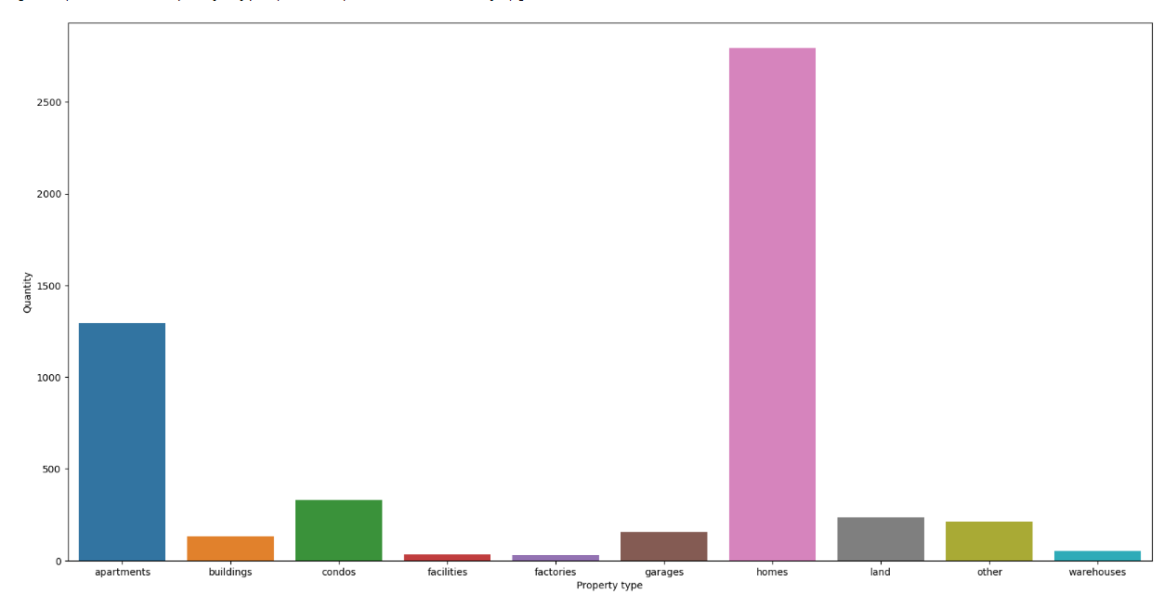

Рис. 1 Графік кількості будинків по типам.

Представлення графіку суми продаж будинків протягом одного року (2012.08. - 2013.08), де 1e8 = 108$. Пікове значення суми усіх проданих будинків зафіксовано у грудні 2012 року приблизно дорівнює 6 \* 108 $. Мінімальне значення зафіксоване у серпні 2013 року приблизно дорівнює 0,2 \* 108 $.

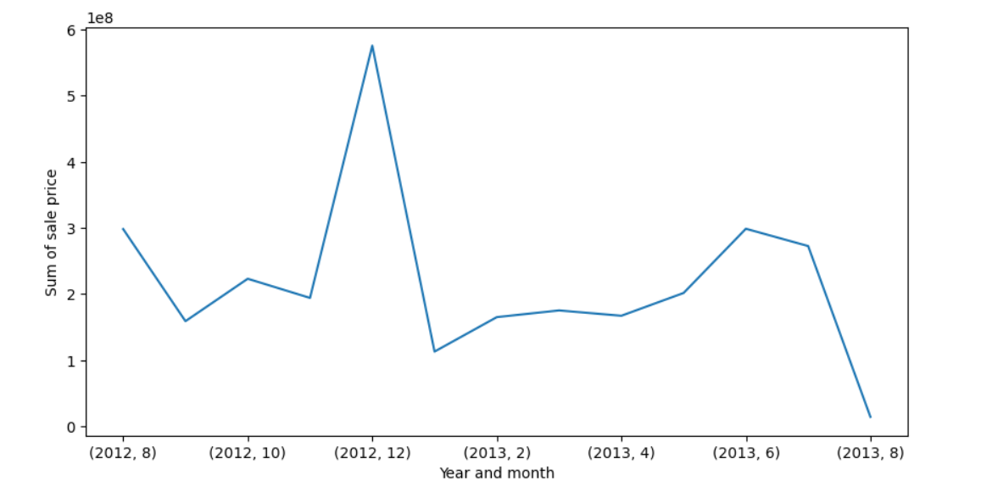

Рис. 2 Графік залежності суми продаж від часу

Стовпчаста діаграма представлення залежності суми продаж будинків відповідно до типів будинків в районі Bronx, де 1e9 = 109 $. На найбільшу суму було продано “apartments” та “homes”.

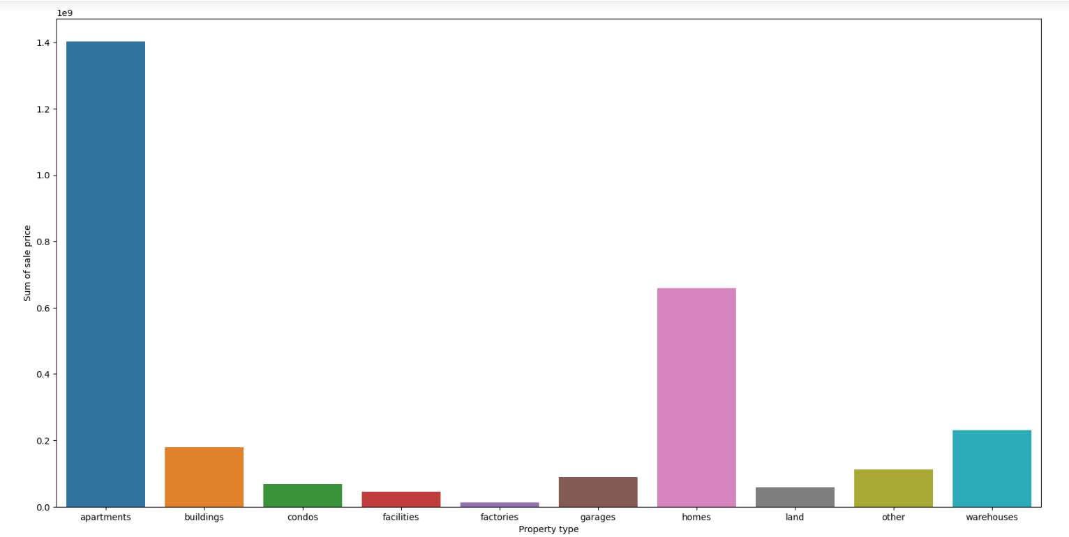

Рис. 3 Графік залежності продаж від типів будинку

Проаналізувавши отримані значення можна зробити висновок, що максимальне значення суми продажу будинків припадає на момент стабілізації та зміцненню курсу долара, це свідчить про збільшення попиту на покупку нерухомості. Найбільший попит на покупку нерухомості за апартаментами, при середній кількості отримують найбільшу суму продажів.